КОМИССИЯ ПО ДЕЛАМ НЕСОВЕРШЕННОЛЕТНИХ И ЗАЩИТЕ ИХ ПРАВ ПРИ АДМИНИСТРАЦИИ МО «ПРИМОРСКОЕ ГОРОДСКОЕ ПОСЕЛЕНИЕ» ВЫБОРГСКОГО РАЙОНА ЛЕНИНГРАДСКОЙ ОБЛАСТИ
188910, Ленинградская область, Выборгский район, г. Приморск, ул. Школьная, д. 10, тел./факс
8(81378)75-474

ПОСТАНОВЛЕНИЕ

18.12.2019 года г. Приморск
Комиссия по делам несовершеннолетних и защите их прав при администрации МО «Приморское городское поселение» Выборгского района Ленинградской области в составе: Председатель: Слобожанюк С.В.
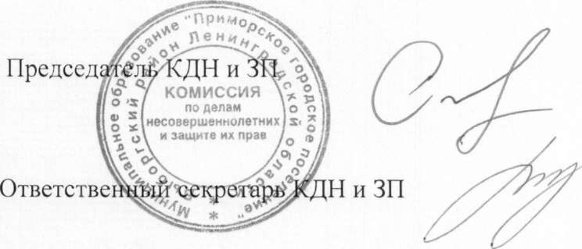
С.В. Слобожанюк
Е.В. Красикова
Члены комиссии: Ермолова О.А., Ращенко Н.В., Садвакасов А.Х., Соловей Т.В., Илькаева Е.Н., Гагарина Н.Р., Галковский И.И. Ответственный секретарь: Е.В. Красикова
Заслушали и обсудили:
1. Ответственного секретаря КДН и ЗП Е.В. Красикову об исполнение пункта 6 Решения межведомственного совещания следственного управления Следственного Комитета по Ленинградской области «О принятии дополнительных мер по устранению причин и условий, способствовавших безвестному исчезновению несовершеннолетних.
Комиссия постановила:
- Утвердить график проверок ГКОУ ЛО «Приморская школа-интернат», ЧОУ Школа Лужки» по вопросам предупреждения самовольных уходов несовершеннолетних (приложение №1).;
- Утвердить состав рабочей группы для проведения проверок по вопросам предупреждения самовольных уходов несовершеннолетних (приложение № 2)
- В срок до 30.01.2020 г. провести проверку, заслушать на заседании комиссии результаты проверок с принятием постановлений о дополнительных мерах по устранению причин и условий, способствующих безвестному исчезновению несовершеннолетних.
- В срок до 01.02.2020 г. предоставить в Комиссию по делам несовершеннолетних и защите их прав при Правительстве Ленинградской области информационную справку об итогах проверок и постановление о принятых дополнительных мерах по устранению причин и условий, способствующих безвестному исчезновению несовершеннолетних.
Приложение №1 к Постановлению Комиссии по делам несовершеннолетних и защите их прав при администрации МО «Приморское городское поселение» Выборгского района Ленинградской области
от 18.12.2019 г.
График проверок образовательных учреждений по предупреждения самовольных уходов несовершеннолетних
Дата проверки | Учреждение | Адрес | Цель проверки
22.01.2020 года | ГКОУ ло «Приморская школа- интернат» | 188910 г. Приморск Наб. Лебедева д.44 | -эффективность действий работников учреждения, направленных на профилактику самовольных уходов  - эффективность действий при установлении фактов самовольного ухода несовершеннолетних и организации их розыска  - эффективность действий после возвращения несовершеннолетнего  - наличие утвержденного Порядка действий должностных лиц учреждения при установлении факта самовольного ухода несовершеннолетнего;  - причины самовольных уходов несовершеннолетних (индивидуальные беседы с несовершеннолетними);  - проверка состояния места проживания несовершеннолетнего;  - оценка эффективности профилактической работы учреждения, направленной на профилактику самовольных уходов  - наличие у сотрудников организации справок об отсутствии судимости
24.01.2020 | ЧОУ «Школа «Лужки» | п. Лужки Выборгский район | -эффективность действий работников учреждения, направленных на профилактику самовольных уходов  - эффективность действий при установлении фактов самовольного ухода несовершеннолетних и организации их розыска  - эффективность действий после возвращения несовершеннолетнего  - наличие утвержденного Порядка действий должностных лиц учреждения при установлении факта самовольного ухода несовершеннолетнего;  - причины самовольных уходов несовершеннолетних (индивидуальные

беседы с несовершеннолетними);
- проверка состояния места проживания несовершеннолетнего;
- оценка эффективности профилактической работы учреждения, направленной на профилактику самовольных уходов
- наличие у сотрудников организации справок об отсутствии судимости

Приложение №2 к Постановлению Комиссии по делам несовершеннолетних и защите их прав при администрации МО «Приморское городское поселение» Выборгского района Ленинградской области

от 18.12.2020 г.

Рабочая группа для проведения проверок по вопросам предупреждения самовольных

уходов несовершеннолетних
- Председатель комиссии - Слобожанюк Светлана Владимировна
- Ответственный секретарь - Красикова Елена Викторовна
- Ермолова Ольга Александровна - заместитель директора МБОУ «Приморский центр образования» по воспитательной работе;
- Гагарина Наталия Рауфовна - инспектор по делам несовершеннолетних ОУУП и ПДН 101 ОП У МВД по Выборгскому району Ленинградской области;
- Садвакасов Амир Халилович - заместитель главного врача ГБУЗ ЛО «Приморская районная больница».

